МИНОБРНАУКИ РОССИИ
Санкт-Петербургский государственный
электротехнический университет
«ЛЭТИ» им. В.И. Ульянова (Ленина)
Кафедра САПР

Курсовая РАБОТА
по дисциплине «Программирование»
Тема: Решение геометрических задач на плоскости

Студентка гр. 3352 |  | Парфенова Ю.А.
Преподаватель |  | Калмычков В.А.

Санкт-Петербург
2023
ЗАДАНИЕ
на курсовую работу

Студентка Парфенова Ю.А.
Группа 3352
Тема работы: Использование массивов для решения геометрических задач

Исходные данные:
Дано N произвольных точек на плоскости. Найти среди них точки, являющиеся образующими фигур с максимальным периметром
Содержание пояснительной записки:
Содержание, Аннотация, Введение, Исходная формулировка задания, Анализ задания, Математическая постановка задачи, Контрольный пример, Особенности решения задания на компьютере, Организация интерфейса пользователя, Средства обеспечения ввода/вывода, Организация использования памяти, Функции, Алгоритмы работы программы, Организация диалога с пользователем, Результаты работы программы, Текст программы, Заключение.

Предполагаемый объем пояснительной записки:
Не менее 25 страниц.
Дата выдачи задания: 14.11.2023
Дата сдачи реферата:
Дата защиты реферата:
Студентка |  | Парфенова Ю.А.
Преподаватель |  | Калмычков В.А.

Аннотация
Программа из множества данных точек, лежащих на плоскости, определяет такие шесть точек, которые образуют определенную фигуру. Затем определяется периметр каждой фигуры и в файл выводится информация о фигуре (фигурах), имеющей(-щих) максимальный периметр. Программа реализуется с помощью использования двумерных массивов, циклов и условий. Непосредственный поиск точек, образующих фигуру, реализуется с помощью использования свойств прямых и формул для нахождения расстояний между двумя точками.

Summary
From a set of data points lying on a plane, the program determines six points that form a certain figure. Then the perimeter of each figure is determined and information about the figure(s) with the maximum perimeter is output to the file. The program is implemented using two-dimensional arrays, loops and conditions. The direct search for points that form a figure is realized by using the properties of straight lines and formulas for finding the distances between two points.

СОДЕРЖАНИЕ

Введение 5
Исходная формулировка задания 6
Анализ задания 6
Математическая постановка задачи 6
Контрольный пример 9
Особенности решения задания на компьютере 10
Организация интерфейса пользователя 11
Средства обеспечения ввода/вывода 11
Организация использования памяти 12
Функции 12
Алгоритмы работы программы 13
Организация диалога с пользователем 16
Результаты работы программы 18
Текст программы 20
Заключение 26

ВВЕДЕНИЕ
Цель работы: Написание программы на языке C++ с использованием составляющих языка, пройденных в первом семестре, а именно: двумерные массивы, циклы, условия, функции, работа с файлами.

Задачи: Нахождение с помощью программы точек, образующих фигуру, нахождения периметров фигур, нахождение фигур с максимальным периметром.

Исходная формулировка задания

Дан рисунок №37:
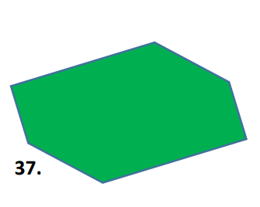
Задача №2:
Дано N произвольных точек на плоскости. Найти среди них точки, являющиеся вершинами (образующими) фигур, обладающих следующими свойствами: фигура с максимальной длиной (периметром) контура (внешней линии, при вложенности фигур с учетом и внутренней линии).

Анализ задания
Фигура представляет собой шестиугольник, который можно определить как прямоугольник с обрезанными углами. Фигура образована шестью отрезками, которые попарно параллельны и попарно равны между собой. Так как фигура может вращаться, то обрезанные углы могут находится в любом месте, если рассматривать разные фигуры на плоскости, но будем исходить из того, что у фигуры, находящейся в своем изначальном положении (как на рисунке), обрезаны именно правый верхний и левый нижний углы, а другие два всегда прямые.

Математическая постановка задачи
Будем поочередно перебирать точки и отбрасывать все ситуации, в которых точка не подходит, а иначе считать её подходящей. Первую точку A берем любую, вторую точку B тоже любую, но не совпадающую с точкой A. Получаем отрезок AB. Всего будет 6 точек фигуры: A, B, C, D, E, F и две вспомогательные точки L и H, с помощью которых будем достраивать фигуру до прямоугольника. Будем рассматривать три ситуации: 1) отрезок AB параллелен оси OY; 2) отрезок AB параллелен оси OX; 3) отрезок AB не параллелен ни одной из осей.

1) 2) 3)
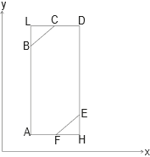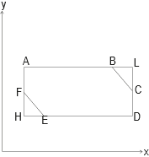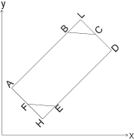

Далее ищем точку C. Проверяем, что C не соответствует никакой другой точке (иначе фигуру построить нельзя). Ищем точку L (это основание перпендикуляра, опущенного из точки C на прямую AB), чтобы понять, подходит ли точка C. Для каждого случая L ищется по-разному.
Для случая 1):
Lx = Ax; Ly = Cy;
Для случая 2):
Lx = Cx; Ly = Ay;
Для случая 3)
Lx = ((Bcl - Bab) / (Kab - Kcl)); Ly = (Kab * Lx) + Bab,
Где Kab – коэффициент k прямой AB, ищется по формуле ((By - Ay) / (Bx - Ax)), Bab – коэффициент b прямой AB, ищется по формуле Ay - (Kab * Ax),
Kcl – коэффициент k прямой CL, ищется по формуле (-((Bx - Ax) / (By - Ay))), так как прямые AB и CL должны быть перпендикулярны, Bcl – коэффициент b прямой CL, ищется по формуле Cy - (Kcl * Cx).
Также для последующих проверок нужно найти следующие расстояния:
AC = (sqrt(((Cx - Ax) * (Cx - Ax)) + ((Cy - Ay) * (Cy - Ay))));
CB = (sqrt(((Cx - Bx) * (Cx - Bx)) + ((Cy - By) * (Cy - By))));
AB = (sqrt(((Bx - Ax) * (Bx - Ax)) + ((By - Ay) * (By - Ay))));
AL = (sqrt(((Lx - Ax) * (Lx - Ax)) + ((Ly - Ay) * (Ly - Ay))));
LB = (sqrt(((Lx - Bx) * (Lx - Bx)) + ((Ly - By) * (Ly - By))));
Чтобы точка C подходила, должны выполняться следующие условия:
1. Она не должна лежать на отрезке AB, то есть AB≠AC+BC
2. Она не должна лежать на прямой AB, то есть в случае 1: Cx ≠ Ax; в случае 2: Cy ≠ Ay; в случае 3: Kab ≠ Kbc, где Kbc – коэффициент k прямой BC, ищется по формуле ((Cy - By) / Cx - Bx).
3. Точка L не должна быть равна точкам A, B, C.
4. Точка L не должна лежать на отрезке AB, то есть AB ≠ AL+LB
5. Точка B должна лежать на отрезке AL, то есть AL = AB+LB
6. Точка C должна лежать справа от AB, для этого должно выполняться: (((Cx - Ax) * (By - Ay)) - ((Cy - Ay) * (Bx - Ax))) < 0
Иначе точка C не подходит, перебор продолжается или фигуру построить нельзя.
Если точка C найдена, то можно искать точку D. Для проверки точки D требуется найти следующие расстояния:
LC = (sqrt(((Cx - Lx) * (Cx - Lx)) + ((Cy - Ly) * (Cy - Ly))));
CD = (sqrt(((Cx - Dx) * (Cx - Dx)) + ((Cy - Dy) * (Cy - Dy))));
LD = (sqrt(((Lx - Dx) * (Lx - Dx)) + ((Ly - Dy) * (Ly - Dy))));
Чтобы точка D подходила, должны выполняться следующие условия:
1. Она должна лежать на прямой CL, то есть в случае 1: Cy = Dy; в случае 2: Cx = Dx; в случае 3: Kcl = Kcd, где Kcd – коэффициент k прямой CD, ищется по формуле ((Dy - Cy) / (Dx - Cx))
2. Точка C должна лежать на отрезке LD, то есть LD = LC + CD
Иначе точка D не подходит, перебор продолжается или фигуру построить нельзя.
Если точка D найдена, то можно искать точку E. Для её поиска будет необходимо найти вспомогательную точку H, которая является четвертой вершиной прямоугольника и ее координаты ищутся по следующим формулам:
Hx = Ax + Dx - Lx;
Hy = Ay + Dy - Ly;
Также требуется найти следующие расстояния:
DE = (sqrt(((Dx - Ex) * (Dx - Ex)) + ((Dy - Ey) * (Dy - Ey))));
EH = (sqrt(((Ex - Hx) * (Ex - Hx)) + ((Ey - Hy) * (Ey - Hy))));
DH = (sqrt(((Hx - Dx) * (Hx - Dx)) + ((Hy - Dy) * (Hy - Dy))));
Чтобы точка E подходила, должны выполняться следующие условия:
1. Прямая DE должна быть параллельна прямой AB, то есть в случае 1: Ex = Dx; в случае 2: Ey = Dy; в случае 3: Kde = Kab, где Kde – коэффициент k прямой DE, ищется по формуле ((Ey - Dy) / (Ex - Dx))
2. Длина отрезка DE равно длине отрезка AB
3. Точка E должна лежать на отрезке DH, то есть DH = DE + EH
Иначе точка E не подходит, перебор продолжается или фигуру построить нельзя.
Если точка E найдена, то можно искать точку F. Для её поиска нужно найти следующие расстояния:
AF = (sqrt(((Ax - Fx) * (Ax - Fx)) + ((Ay - Fy) * (Ay - Fy))));
FH = (sqrt(((Fx - Hx) * (Fx - Hx)) + ((Fy - Hy) * (Fy - Hy))));
AH = (sqrt(((Hx - Ax) * (Hx - Ax)) + ((Hy - Ay) * (Hy - Ay))));
Чтобы точка F подходила, должны выполняться следующие условия:
1. Прямая AF должна быть параллельна прямой CD, то есть в случае 1: Fy = Ay; в случае 2: Fx = Ax; в случае 3: Kcd = Kaf, где Kaf – коэффициент k прямой AF, ищется по формуле ((Ay - Fy) / (Ax - Fx))
2. Длина отрезка AF должна быть равна длине отрезка CD
3. Точка F должна лежать на отрезке AH, то есть AH = AF + FH
Иначе точка F не подходит, перебор продолжается или фигуру построить нельзя.
Если точка F найдена, то мы получаем фигуру ABCDEF.
Для нахождения периметра фигуры нужно просто сложить все длины образующих ее отрезков. В процессе проверок почти все длины были найдены, за исключением одной:
EF = (sqrt(((Ex - Fx) * (Ex - Fx)) + ((Ey - Fy) * (Ey - Fy))));
Таким образом P = AB + CB + CD + DE + EF + AF

Контрольный пример
В качестве примера возьмем фигуру с точками, имеющими следующие координаты: A(1; 2), B(4; 18), C(7; 23), D(23;20), E(20; 4), F(17; -1)

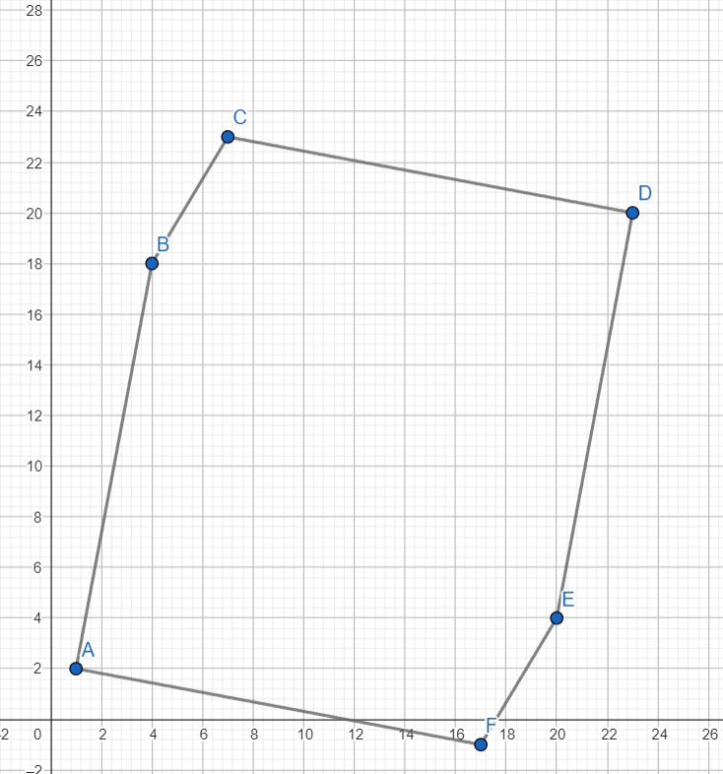

После выполнения программы получим две фигуры с соответствующими точками, так как стартовой вершиной может быть как точка A, так и точка D.
В результате получим:
фигура номер: 1 A(1; 2) B(4; 18) C(7; 23) D(23; 20) E(20; 4) F(17; -1)
Периметр фигуры номер 1 равен: 76.7772

фигура номер: 2 A(23; 20) B(20; 4) C(17; -1) D(1; 2) E(4; 18) F(7; 23)
Периметр фигуры номер 2 равен: 76.7772

Максимальный периметр P = 76.7772 имеют фигуры с номерами: 1 2

Если добавить в перебираемые точки еще 6 таких же, но с инвертируемыми знаками, а именно (-1; -2), (-4; -18), (-7; -23), (-23; -20), (-20; -4), (-17; 1), то получится три различные фигуры. Одна из них будет зеркальна к изначальной, а другая будет совмещать точки первой и второй фигуры и иметь больший периметр:

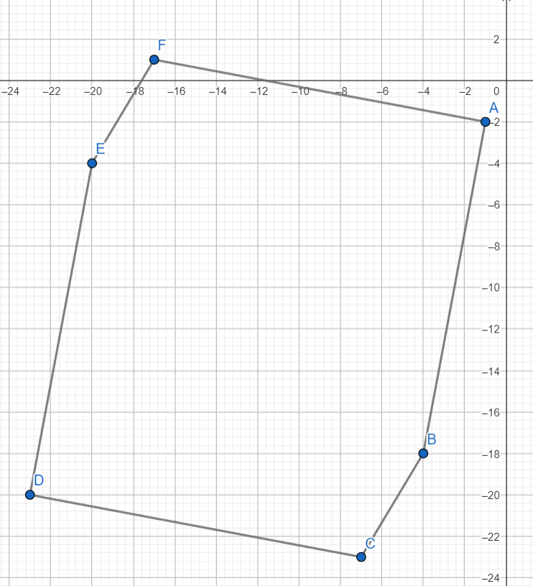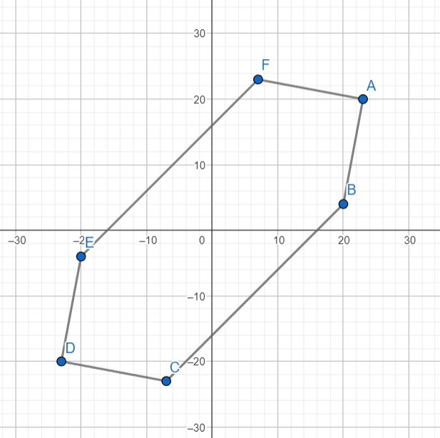

фигура номер: 1 A(1; 2) B(4; 18) C(7; 23) D(23; 20) E(20; 4) F(17; -1)
Периметр фигуры номер 1 равен: 76.7772

фигура номер: 2 A(23; 20) B(20; 4) C(17; -1) D(1; 2) E(4; 18) F(7; 23)
Периметр фигуры номер 2 равен: 76.7772

фигура номер: 3 A(23; 20) B(20; 4) C(-7; -23) D(-23; -20) E(-20; -4) F(7; 23)
Периметр фигуры номер 3 равен: 141.483

фигура номер: 4 A(-1; -2) B(-4; -18) C(-7; -23) D(-23; -20) E(-20; -4) F(-17; 1)
Периметр фигуры номер 4 равен: 76.7772

фигура номер: 5 A(-23; -20) B(-20; -4) C(7; 23) D(23; 20) E(20; 4) F(-7; -23)
Периметр фигуры номер 5 равен: 141.483

фигура номер: 6 A(-23; -20) B(-20; -4) C(-17; 1) D(-1; -2) E(-4; -18) F(-7; -23)
Периметр фигуры номер 6 равен: 76.7772

Максимальный периметр P = 141.483 имеют фигуры с номерами: 3 5

Особенности решения задания на компьютере
Для реализации задачи использовалась библиотека iostream. Ввод входных данных осуществляется из файла in.txt. В каждой строке записаны координаты точек, расположенных на плоскости.
Все данные - элементы двумерного массива типа float. Если количество обрабатываемых элементов массива в строчке меньше двух, то данная строка игнорируется и элемент не считывается; если в строке больше двух элементов, считываются первые два, остальные игнорируются.
Вывод информации обо всех найденных фигурах и максимальных периметрах производится в файл out.txt. Сведения о считанных точках и промежуточные вычисления каждой точки по отдельности производятся в файл protocol.txt.
Ограничения типов:
float – тип данных с плавающей точкой (вещественный). Диапазон: от 3,4E–38 до 3,4E+38
int – целый тип данных. Диапазон: от -2147483648 до +2147483647
unsigned – целочисленный типа данных. Диапазон: от 0 до 4 294 967 295
Так как деление в программе производится не совсем точно, то вводится маленькое число эпсилон, равное 1*10⁻⁵ и когда сравниваются два элемента, то берется модуль их разности и сравнивается с эпсилон. Если получившееся значение больше эпсилон, то нужные элементы не равны, а если меньше, то равны.

Организация интерфейса пользователя

in.txt | protocol.txt | out.txt
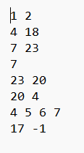 | 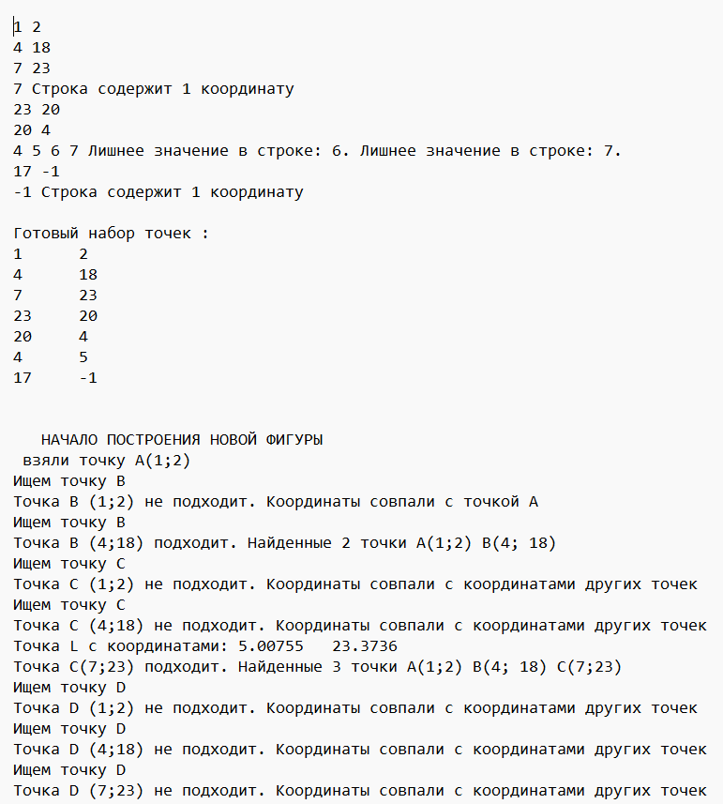 | 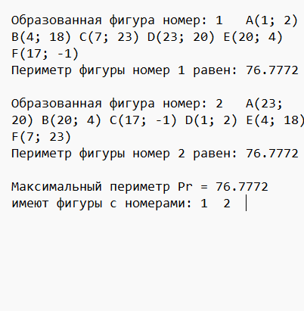

Средства обеспечения ввода/вывода

Библиотека | Команды
iostream | <<, >>, setf()
fstream | ifstream, ofstream, is_open(), close()
iomanip | setw()
cmath | fabs(), sqrt()
Организация использования памяти

Тип | Имя | Назначение
const int | N, m | Константные значения для строк и столбцов
const float | EPS | Эпсилон
unsigned | a | Фактическое количество строк
int | c, koli | Вспомогательные переменные для функции считывания
float | num | Вспомогательная переменная для функции считывания
float | P[N][m] | Двумерный массив с координатами точек
int | i, j, k, p, q, w | Переменные для итерации
int | kolvo, kl | Счетчики
float | Ax, Ay, Bx, By, Cx, Cy, Dx, Dy, Ex, Ey, Fx, Fy | Точки фигуры
float | Lx, Ly, Hx, Hy | Вспомогательные точки для поиска фигуры
float | AC, CB, AB, AL, LB, LC, CD, LD, DE, EH, DH, AF, FH, AH, EF | Длины отрезков
float | Kab, Kbc, Bab, Kcl, Bcl, Kcd, Kde, Kaf | Коэффициенты прямых
float | Perimetrs[20] | Одномерный массив для хранения величин периметров фигур
float | Pr, Prmax | Пеоиметр и максимальный периметр
ifstream | f1 | Исходный файл, содержащий координаты точек
ofstream | f3, f4 | Файл–протокол, содержащий всю информацию о фигурах и их построениии и результирующий файл с максимальным периметром

Функции

Имя функции | Тип | Назначение | Параметры
Имя функции | Тип | Назначение | Входные | Выходные | Модифицируемые
inpf | void | Функция считывает нужные данные из исходного файла и выводит сообщения об ошибках | f1, P[N][m], f3 | - | f3, P[N][m]
outf2 | void | Выводит строку массива | P[m], f3 | - | f3
outf | void | Выводит весь массив | P[N][m], a, f3 | - | f3
process | float | Ищет все фигуры, их периметры и выводит необходимую информацию в соответствующие файлы | P[N][m], f3, f4, a | - | f3, f4
main | void | Основная функция | - | - | -

Алгоритмы работы программы

1. Функция inpf

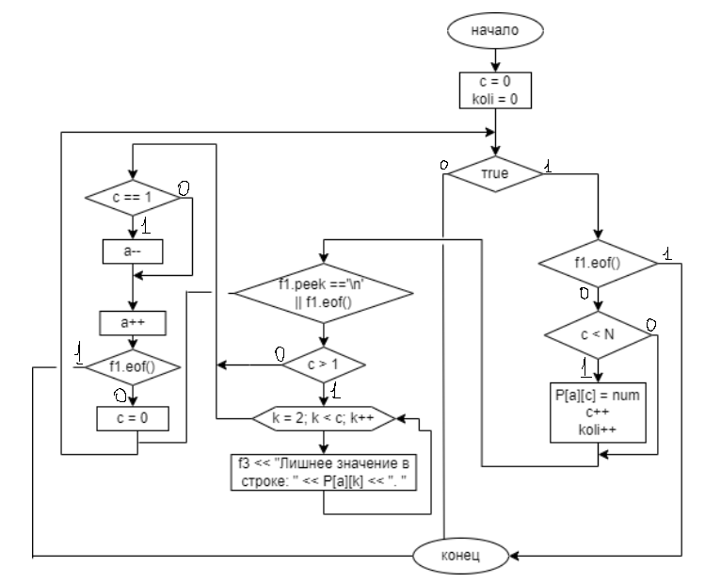

2. Функция outf2
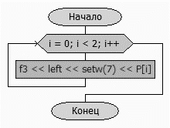

3. Функция outf

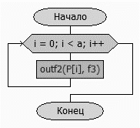

4. Функция process

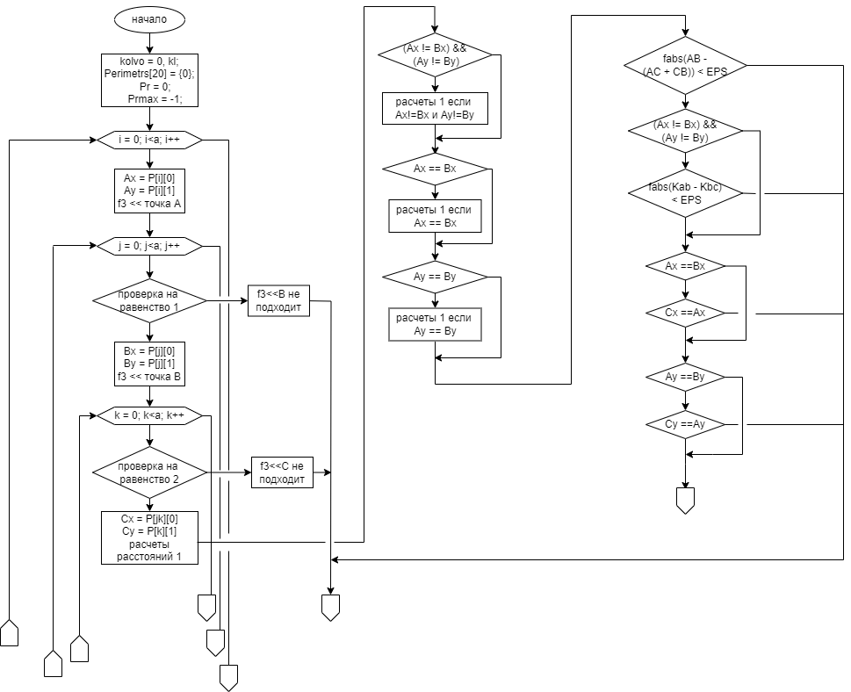
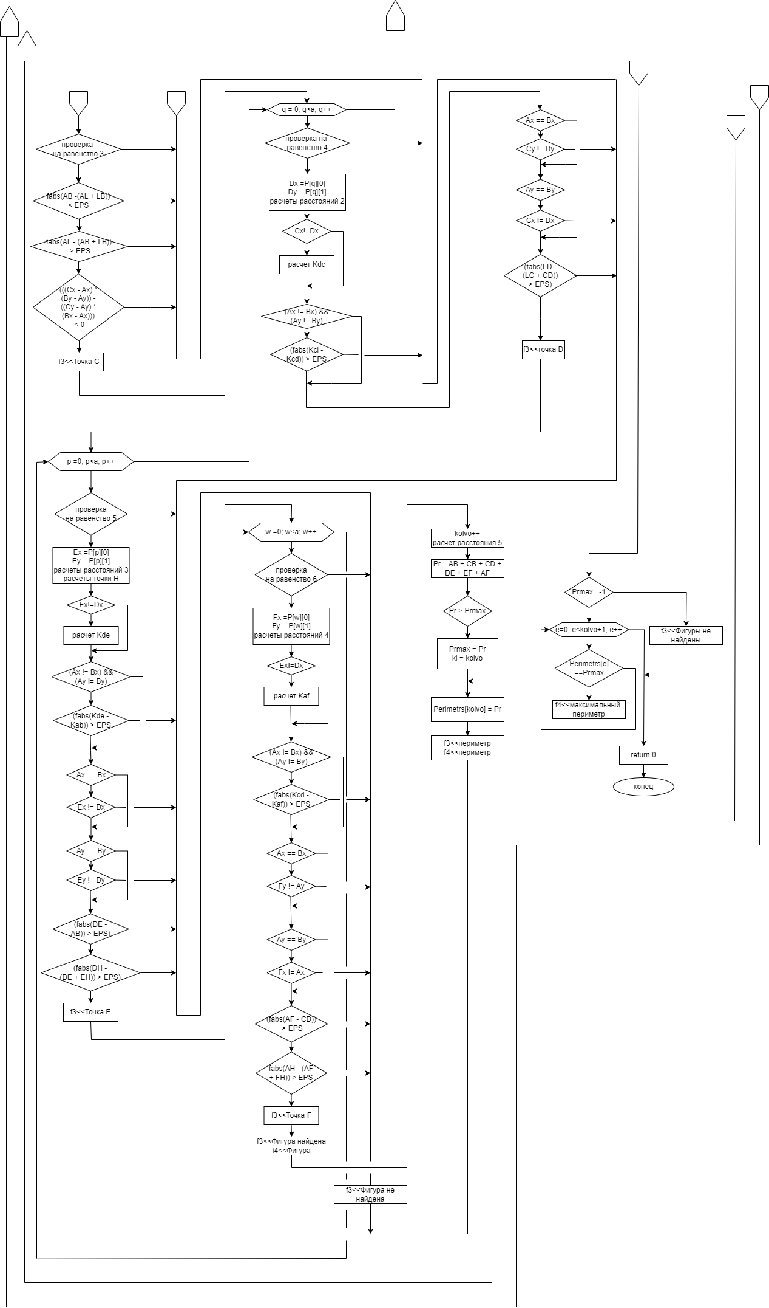
5. Функция main

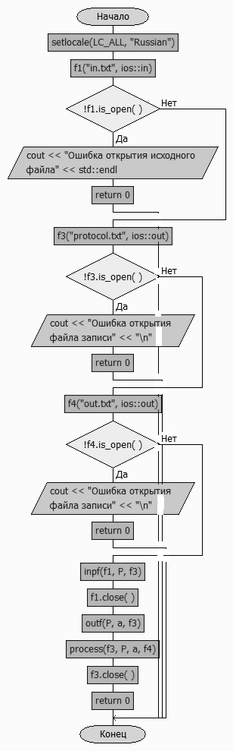

Организация диалога с пользователем

Точка A | f3 << "\n\n НАЧАЛО ПОСТРОЕНИЯ НОВОЙ ФИГУРЫ \n ";  f3 << "взяли точку A(" << Ax << ";" << Ay << ")\n";
Проверка на равенство 1 | (P[j][0] == Ax) && (P[j][1] == Ay)
Точка B | f3 << "Ищем точку B\nТочка B (" << Bx << ";" << By << ") подходит. Найденные 2 точки A(" << Ax << ";" << Ay << ")" << " B(" << Bx << "; " << By << ")\n";
Проверка на равенство 2 | ((P[k][0] == Ax) && (P[k][1] == Ay)) || (((P[k][0] == Bx) && (P[k][1] == By)))
Расчеты расстояний 1 | AC = (sqrt(((Cx - Ax) * (Cx - Ax)) + ((Cy - Ay) * (Cy - Ay))));  CB = (sqrt(((Cx - Bx) * (Cx - Bx)) + ((Cy - By) * (Cy - By))));  AB = (sqrt(((Bx - Ax) * (Bx - Ax)) + ((By - Ay) * (By - Ay))));
Расчеты 1 если Ax!=Bx и Ay!=By | Kab = ((By - Ay) / (Bx - Ax));  Bab = Ay - (Kab * Ax);  Kbc = ((Cy - By) / Cx - Bx);  Kcl = (-((Bx - Ax) / (By - Ay)));  Bcl = Cy - (Kcl * Cx);  Lx = ((Bcl - Bab) / (Kab - Kcl));  Ly = (Kab * Lx) + Bab;  AL = (sqrt(((Lx - Ax) * (Lx - Ax)) + ((Ly - Ay) * (Ly - Ay))));  LB = (sqrt(((Lx - Bx) * (Lx - Bx)) + ((Ly - By) * (Ly - By))));
Расчеты 1 если Ax==Bx | Lx = Ax;  Ly = Cy;  AL = (sqrt(((Lx - Ax) * (Lx - Ax)) + ((Ly - Ay) * (Ly - Ay))));  LB = (sqrt(((Lx - Bx) * (Lx - Bx)) + ((Ly - By) * (Ly - By))));
Расчеты 1 если Ay==By | Lx = Cx;  Ly = Ay;  AL = (sqrt(((Lx - Ax) * (Lx - Ax)) + ((Ly - Ay) * (Ly - Ay))));  LB = (sqrt(((Lx - Bx) * (Lx - Bx)) + ((Ly - By) * (Ly - By))));
Проверка на равенство 3 | ((Lx == Ax) && (Ly == Ay)) || ((Lx == Bx) && (Ly == By)) || ((Lx == Cx) && (Ly == Cy))
Точка C | f3 << "Точка C(" << Cx << ";" << Cy << ") подходит. Найденные 3 точки A(" << Ax << ";" << Ay << ")" << " B(" << Bx << "; " << By << ")" << " C(" << Cx << ";" << Cy << ")" << "\n";
Проверка на равенство 4 | ((P[q][0] == Ax) && (P[q][1] == Ay)) || ((P[q][0] == Bx) && (P[q][1] == By)) || ((P[q][0] == Cx) && (P[q][1] == Cy)) || ((P[q][0] == Lx) && (P[q][1] == Ly))
Расчеты расстояний 2 | LC = (sqrt(((Cx - Lx) * (Cx - Lx)) + ((Cy - Ly) * (Cy - Ly))));  CD = (sqrt(((Cx - Dx) * (Cx - Dx)) + ((Cy - Dy) * (Cy - Dy))));  LD = (sqrt(((Lx - Dx) * (Lx - Dx)) + ((Ly - Dy) * (Ly - Dy))));
Расчет Kdc | Kcd = ((Dy - Cy) / (Dx - Cx))
Точка D | f3 << "Точка D(" << Dx << ";" << Dy << ") подходит. Найденные 4 точки A(" << Ax << ";" << Ay << ")" << " B(" << Bx << "; " << By << ")" << " C(" << Cx << ";" << Cy << ")" << " D(" << Dx << ";" << Dy << ")" << "\n";
Проверка на равенство 5 | ((P[p][0] == Ax) && (P[p][1] == Ay)) || ((P[p][0] == Bx) && (P[p][1] == By)) || ((P[p][0] == Cx) && (P[p][1] == Cy)) || ((P[p][0] == Dx) && (P[p][1] == Dy)) || ((P[p][0] == Dx) && (P[p][1] == Dy))
Поиск точки H и расчеты расстояний 3 | Hx = Ax + Dx - Lx;  Hy = Ay + Dy - Ly;  DE = (sqrt(((Dx - Ex) * (Dx - Ex)) + ((Dy - Ey) * (Dy - Ey))));  EH = (sqrt(((Ex - Hx) * (Ex - Hx)) + ((Ey - Hy) * (Ey - Hy))));  DH = (sqrt(((Hx - Dx) * (Hx - Dx)) + ((Hy - Dy) * (Hy - Dy))));
Расчет Kde | Kde = ((Ey - Dy) / (Ex - Dx))
Точка E | f3 << "Точка E(" << Ex << ";" << Ey << ") подходит. Найденные 5 точек A(" << Ax << ";" << Ay << ")" << " B(" << Bx << "; " << By << ")" << " C(" << Cx << ";" << Cy << ")" << " D(" << Dx << ";" << Dy << ")" << " E(" << Ex << ";" << Ey << ")" << "\n";
Проверка на равенство 6 | ((P[w][0] == Ax) && (P[w][1] == Ay)) || ((P[w][0] == Bx) && (P[w][1] == By)) || ((P[w][0] == Cx) && (P[w][1] == Cy)) || ((P[w][0] == Dx) && (P[w][1] == Dy)) || ((P[w][0] == Lx) && (P[w][1] == Ly)) || ((P[w][0] == Hx) && (P[w][1] == Hy)) || ((P[w][0] == Ex) && (P[w][1] == Ey))
Расчеты расстояний 4 | AF = (sqrt(((Ax - Fx) * (Ax - Fx)) + ((Ay - Fy) * (Ay - Fy))));  FH = (sqrt(((Fx - Hx) * (Fx - Hx)) + ((Fy - Hy) * (Fy - Hy))));  AH = (sqrt(((Hx - Ax) * (Hx - Ax)) + ((Hy - Ay) * (Hy - Ay))));
Расчет Kaf | Kaf = ((Ay - Fy) / (Ax - Fx))
Расчеты расстояний 5 | AF = (sqrt(((Ax - Fx) * (Ax - Fx)) + ((Ay - Fy) * (Ay - Fy))));  FH = (sqrt(((Fx - Hx) * (Fx - Hx)) + ((Fy - Hy) * (Fy - Hy))));  AH = (sqrt(((Hx - Ax) * (Hx - Ax)) + ((Hy - Ay) * (Hy - Ay))));
Точка F и фигура | f3 << "Точка F(" << Fx << ";" << Fy << ") подходит. Найденные 6 точек A(" << Ax << ";" << Ay << ")" << " B(" << Bx << "; " << By << ")" << " C(" << Cx << ";" << Cy << ")" << " D(" << Dx << ";" << Dy << ")" << " E(" << Ex << ";" << Ey << ")" << " F(" << Fx << ";" << Fy << ")" << "\n";  f4<< "Образованная фигура номер: " << kolvo << " " << "A(" << Ax << "; " << Ay << ")" << " B(" << Bx << "; " << By << ")" << " C(" << Cx << "; " << Cy << ")" << " D(" << Dx << "; " << Dy << ")" << " E(" << Ex << "; " << Ey << ")" << " F(" << Fx << "; " << Fy << ")" << "\n";

Результаты работы программы

входной файл | протокол | результат
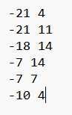  AB || OX | 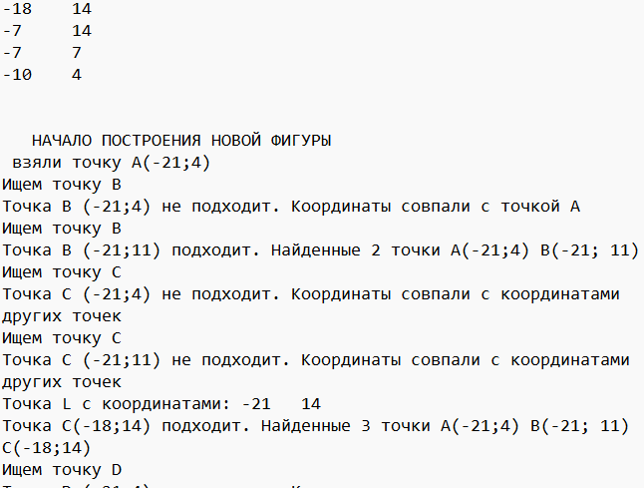 | 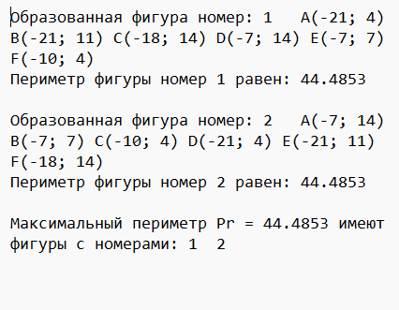
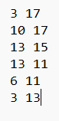  AB || OY | 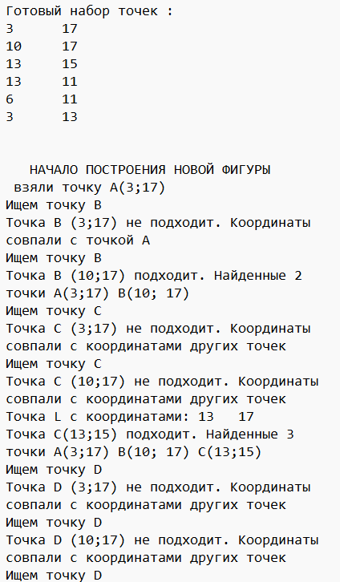 | 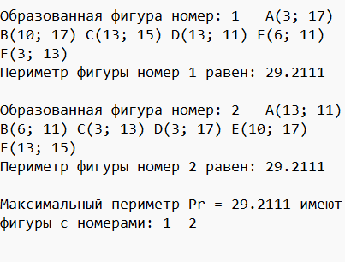
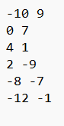 | 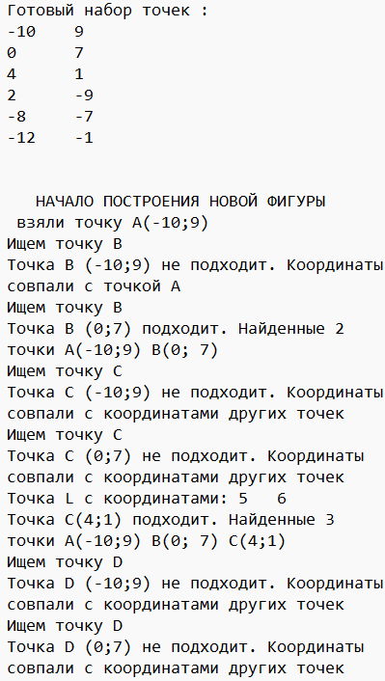 | 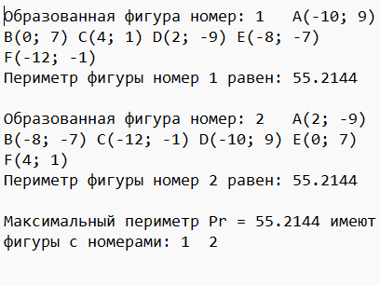

Текст программы

#include <iostream>
#include <string>
#include <fstream>
#include <cmath>
#include <iomanip>

using namespace std;
const int N = 100;
const int m = 2;
const float EPS = 1e-5;
int a = 0;

void outf2(float P[m], ofstream& f3) {
for (unsigned i = 0; i < 2; i++) f3 << left << setw(7) << P[i];
f3 << "\n";
}

void outf(float P[N][m], unsigned a, ofstream& f3) {
f3 << "\n\nГотовый набор точек : \n";
for (unsigned i = 0; i < a; i++) outf2(P[i], f3);
}

void inpf(ifstream& f1, float P[N][m], ofstream& f3) {
int c = 0;
int koli = 0;
float num;
while (true)
{
if (f1.eof()) break;
f1 >> num;

if (c < N)
{
P[a][c] = num;
koli++;
f3 << P[a][c] << " ";
c++;
}

if (f1.peek() == '\n' || f1.eof())
{
if (c > 1) {
for (int k = 2; k < c; k++) {
f3 << "Лишнее значение в строке: " << P[a][k] << ". ";
}
}
if (c == 1) {
f3 << "Строка содержит 1 координату";
a--;

}
a++;

if (f1.eof())
{
break;
}
c = 0;
f3 << "\n";
}
}
}

float process(ofstream& f3, float P[N][m], int a, ofstream& f4) {
float Ax, Ay, Bx, By, Cx, Cy, Dx, Dy, Ex, Ey, Fx, Fy; //точки фигуры
float Lx, Ly, Hx, Hy; //вспомогательные точки
int i, j, k, p, q, w, e; //переменные для перебора
float AC, CB, AB, AL, LB, LC, CD, LD, DE, EH, DH, AF, FH, AH, EF; //длины отрезков
float Kab, Kbc, Bab, Kcl, Bcl, Kcd, Kde, Kaf; //коэффициенты прямых
int kolvo = 0, kl;
float Perimetrs[20] = {0};
float Pr = 0;
float Prmax = -1;
for (i = 0; i < a; i++) {
Ax = P[i][0];
Ay = P[i][1];
f3 << "\n\n НАЧАЛО ПОСТРОЕНИЯ НОВОЙ ФИГУРЫ \n ";
f3 << "взяли точку A(" << Ax << ";" << Ay << ")\n";
for (j = 0; j < a; j++) {
if ((P[j][0] == Ax) && (P[j][1] == Ay)) {
f3 << "Ищем точку B\nТочка B (" << P[j][0] << ";" << P[j][1] << ") не подходит. Координаты совпали с точкой A\n";
continue;
}
else {
Bx = P[j][0];
By = P[j][1];
f3 << "Ищем точку B\nТочка B (" << Bx << ";" << By << ") подходит. Найденные 2 точки A(" << Ax << ";" << Ay << ")" << " B(" << Bx << "; " << By << ")\n";
}
for (k = 0; k < a; k++) {
if (((P[k][0] == Ax) && (P[k][1] == Ay)) || (((P[k][0] == Bx) && (P[k][1] == By)))) {
f3 << "Ищем точку C\nТочка C (" << P[k][0] << ";" << P[k][1] << ") не подходит. Координаты совпали с координатами других точек\n";
continue;
}
else {
Cx = P[k][0];
Cy = P[k][1];
AC = (sqrt(((Cx - Ax) * (Cx - Ax)) + ((Cy - Ay) * (Cy - Ay))));
CB = (sqrt(((Cx - Bx) * (Cx - Bx)) + ((Cy - By) * (Cy - By))));
AB = (sqrt(((Bx - Ax) * (Bx - Ax)) + ((By - Ay) * (By - Ay))));
if ((Ax != Bx) && (Ay != By)) {
Kab = ((By - Ay) / (Bx - Ax));
Bab = Ay - (Kab * Ax);
Kbc = ((Cy - By) / Cx - Bx);
Kcl = (-((Bx - Ax) / (By - Ay)));
Bcl = Cy - (Kcl * Cx);
Lx = ((Bcl - Bab) / (Kab - Kcl));
Ly = (Kab * Lx) + Bab;
AL = (sqrt(((Lx - Ax) * (Lx - Ax)) + ((Ly - Ay) * (Ly - Ay))));
LB = (sqrt(((Lx - Bx) * (Lx - Bx)) + ((Ly - By) * (Ly - By))));
}
if (Ax == Bx) {
Lx = Ax;
Ly = Cy;
AL = (sqrt(((Lx - Ax) * (Lx - Ax)) + ((Ly - Ay) * (Ly - Ay))));
LB = (sqrt(((Lx - Bx) * (Lx - Bx)) + ((Ly - By) * (Ly - By))));
}
if (Ay == By) {
Lx = Cx;
Ly = Ay;
AL = (sqrt(((Lx - Ax) * (Lx - Ax)) + ((Ly - Ay) * (Ly - Ay))));
LB = (sqrt(((Lx - Bx) * (Lx - Bx)) + ((Ly - By) * (Ly - By))));
}
f3 << "Точка L с координатами: " << Lx << " " << Ly << "\n";
if (fabs(AB - (AC + CB)) < EPS) {
f3 << "Ищем точку C\nТочка C (" << Cx << ";" << Cy << ") не подходит. Она лежит на отрезке AB, фигуру построить нельзя\n";
continue;
}
if ((Ax != Bx) && (Ay != By)) {
if (fabs(Kab - Kbc) < EPS) {
f3 << "Ищем точку C\nТочка C (" << Cx << ";" << Cy << ") не подходит. Она лежит на прямой AB, фигуру построить нельзя\n";
continue;
}
}
if (Ax == Bx) {
if (Cx == Ax) {
f3 << "Ищем точку C\nТочка C (" << Cx << ";" << Cy << ") не подходит. Она лежит на прямой AB, фигуру построить нельзя\n";
continue;
}
}
if (Ay == By) {
if (Cy == Ay) {
f3 << "Ищем точку C\nТочка C (" << Cx << ";" << Cy << ") не подходит. Она лежит на прямой AB, фигуру построить нельзя\n";
continue;
}
}
if (((Lx == Ax) && (Ly == Ay)) || ((Lx == Bx) && (Ly == By)) || ((Lx == Cx) && (Ly == Cy))) {
f3 << "Ищем точку C\nТочка C (" << Cx << ";" << Cy << ") не подходит. Прямая CL проходит через точку A или через точку B, или точка C совпадает с точкой L фигуру построить нельзя\n";
continue;
}
if (fabs(AB - (AL + LB)) < EPS) {
f3 << "Ищем точку C\nТочка C (" << Cx << ";" << Cy << ") не подходит. Прямая CL пересекает отрезок AB, фигуру построить нельзя\n";
continue;
}
if (fabs(AL - (AB + LB)) > EPS) {
f3 << "Ищем точку C\nТочка C (" << Cx << ";" << Cy << ") не подходит. Точка C лежит не с той стороны, фигуру построить нельзя\n";
continue;
}
if ((((Cx - Ax) * (By - Ay)) - ((Cy - Ay) * (Bx - Ax))) < 0) {
f3 << "Ищем точку C\nТочка C (" << Cx << ";" << Cy << ") не подходит. Точка C лежит не с той стороны, фигуру построить нельзя\n";
continue;
}
else {
f3 << "Точка C(" << Cx << ";" << Cy << ") подходит. Найденные 3 точки A(" << Ax << ";" << Ay << ")" << " B(" << Bx << "; " << By << ")" << " C(" << Cx << ";" << Cy << ")" << "\n";
for (q = 0; q < a; q++) {
if (((P[q][0] == Ax) && (P[q][1] == Ay)) || ((P[q][0] == Bx) && (P[q][1] == By)) || ((P[q][0] == Cx) && (P[q][1] == Cy)) || ((P[q][0] == Lx) && (P[q][1] == Ly))) {
f3 << "Ищем точку D\nТочка D (" << P[q][0] << ";" << P[q][1] << ") не подходит. Координаты совпали с координатами других точек\n";
continue;
}
else {
Dx = P[q][0];
Dy = P[q][1];
LC = (sqrt(((Cx - Lx) * (Cx - Lx)) + ((Cy - Ly) * (Cy - Ly))));
CD = (sqrt(((Cx - Dx) * (Cx - Dx)) + ((Cy - Dy) * (Cy - Dy))));
LD = (sqrt(((Lx - Dx) * (Lx - Dx)) + ((Ly - Dy) * (Ly - Dy))));
if (Cx != Dx) {
Kcd = ((Dy - Cy) / (Dx - Cx));
}
if ((Ax != Bx) && (Ay != By)) {
if ((fabs(Kcl - Kcd)) > EPS) {
f3 << "Ищем точку D\nТочка D (" << Dx << ";" << Dy << ") не подходит. Точка D не лежит на прямой CL, фигуру построить нельзя\n";
continue;
}
}
if (Ax == Bx) {
if (Cy != Dy) {
f3 << "Ищем точку D\nТочка D (" << Dx << ";" << Dy << ") не подходит. Точка D не лежит на прямой CL, фигуру построить нельзя\n";
continue;
}
}
if (Ay == By) {
if (Cx != Dx) {
f3 << "Ищем точку D\nТочка D (" << Dx << ";" << Dy << ") не подходит. Точка D не лежит на прямой CL, фигуру построить нельзя\n";
continue;
}
}
if ((fabs(LD - (LC + CD)) > EPS)) {
f3 << "Ищем точку D\nТочка D (" << Dx << ";" << Dy << ") не подходит. Точка D лежит не там, где нужно, фигуру построить нельзя\n";
continue;
}
else {
f3 << "Точка D(" << Dx << ";" << Dy << ") подходит. Найденные 4 точки A(" << Ax << ";" << Ay << ")" << " B(" << Bx << "; " << By << ")" << " C(" << Cx << ";" << Cy << ")" << " D(" << Dx << ";" << Dy << ")" << "\n";
for (p = 0; p < a; p++) {
if (((P[p][0] == Ax) && (P[p][1] == Ay)) || ((P[p][0] == Bx) && (P[p][1] == By)) || ((P[p][0] == Cx) && (P[p][1] == Cy)) || ((P[p][0] == Dx) && (P[p][1] == Dy)) || ((P[p][0] == Dx) && (P[p][1] == Dy))) {
f3 << "Ищем точку E\nТочка E (" << P[p][0] << ";" << P[p][1] << ") не подходит. Координаты совпали с координатами других точек\n";
continue;
}
else {
Ex = P[p][0];
Ey = P[p][1];
Hx = Ax + Dx - Lx;
Hy = Ay + Dy - Ly;
DE = (sqrt(((Dx - Ex) * (Dx - Ex)) + ((Dy - Ey) * (Dy - Ey))));
EH = (sqrt(((Ex - Hx) * (Ex - Hx)) + ((Ey - Hy) * (Ey - Hy))));
DH = (sqrt(((Hx - Dx) * (Hx - Dx)) + ((Hy - Dy) * (Hy - Dy))));
if (Ex != Dx) {
Kde = ((Ey - Dy) / (Ex - Dx));
}
if ((Ax != Bx) && (Ay != By)) {
if ((fabs(Kde - Kab)) > EPS) {
f3 << "Ищем точку E\nТочка E (" << Ex << ";" << Ey << ") не подходит. Прямая DE не параллельна прямой AB, фигуру построить нельзя\n";
continue;
}
}
if (Ax == Bx) {
if (Ex != Dx) {
f3 << "Ищем точку E\nТочка E (" << Ex << ";" << Ey << ") не подходит. Прямая DE не параллельна прямой AB, фигуру построить нельзя\n";
continue;
}
}
if (Ay == By) {
if (Ey != Dy) {
f3 << "Ищем точку E\nТочка E (" << Ex << ";" << Ey << ") не подходит. Прямая DE не параллельна прямой AB, фигуру построить нельзя\n";
continue;
}
}
if ((fabs(DE - AB)) > EPS) {
f3 << "Ищем точку E\nТочка E (" << Ex << ";" << Ey << ") не подходит. Длина отрезка DE не равна длине отрезка AB, фигуру построить нельзя\n";
continue;
}
if ((fabs(DH - (DE + EH)) > EPS)) {
f3 << "Ищем точку E\nТочка E (" << Ex << ";" << Ey << ") не подходит. Точка E лежит не там, где нужно, фигуру построить нельзя\n";
continue;
}
else {
f3 << "Точка E(" << Ex << ";" << Ey << ") подходит. Найденные 5 точек A(" << Ax << ";" << Ay << ")" << " B(" << Bx << "; " << By << ")" << " C(" << Cx << ";" << Cy << ")" << " D(" << Dx << ";" << Dy << ")" << " E(" << Ex << ";" << Ey << ")" << "\n";
for (w = 0; w < a; w++) {
if (((P[w][0] == Ax) && (P[w][1] == Ay)) || ((P[w][0] == Bx) && (P[w][1] == By)) || ((P[w][0] == Cx) && (P[w][1] == Cy)) || ((P[w][0] == Dx) && (P[w][1] == Dy)) || ((P[w][0] == Lx) && (P[w][1] == Ly)) || ((P[w][0] == Hx) && (P[w][1] == Hy)) || ((P[w][0] == Ex) && (P[w][1] == Ey))) {
f3 << "Ищем точку F\nТочка F (" << P[w][0] << ";" << P[w][1] << ") не подходит. Координаты совпали с координатами других точек\n";
continue;
}
else {
Fx = P[w][0];
Fy = P[w][1];
AF = (sqrt(((Ax - Fx) * (Ax - Fx)) + ((Ay - Fy) * (Ay - Fy))));
FH = (sqrt(((Fx - Hx) * (Fx - Hx)) + ((Fy - Hy) * (Fy - Hy))));
AH = (sqrt(((Hx - Ax) * (Hx - Ax)) + ((Hy - Ay) * (Hy - Ay))));
if (Ax != Fx) {
Kaf = ((Ay - Fy) / (Ax - Fx));
}
if ((Ax != Bx) && (Ay != By)) {
if ((fabs(Kcd - Kaf)) > EPS) {
f3 << "Ищем точку F\nТочка F (" << Fx << ";" << Fy << ") не подходит. Прямая AF не параллельна прямой CD, фигуру построить нельзя\n";
continue;
}
}
if (Ax == Bx) {
if (Fy != Ay) {
f3 << "Ищем точку F\nТочка F (" << Fx << ";" << Fy << ") не подходит. Прямая AF не параллельна прямой CD, фигуру построить нельзя\n";
continue;
}
}
if (Ay == By) {
if (Fx != Ax) {
f3 << "Ищем точку F\nТочка F (" << Fx << ";" << Fy << ") не подходит. Прямая AF не параллельна прямой CD, фигуру построить нельзя\n";
continue;
}
}
if ((fabs(AF - CD)) > EPS) {
f3 << "Ищем точку F\nТочка F (" << Fx << ";" << Fy << ") не подходит. Длина отрезка AF не равна длине отрезка CD, фигуру построить нельзя\n";
continue;
}
if (fabs(AH - (AF + FH)) > EPS) {
f3 << "Ищем точку F\nТочка F (" << Fx << ";" << Fy << ") не подходит. Точка F лежит не там, где нужно, фигуру построить нельзя\n";
continue;
}
else {
f3 << "Точка F(" << Fx << ";" << Fy << ") подходит. Найденные 6 точек A(" << Ax << ";" << Ay << ")" << " B(" << Bx << "; " << By << ")" << " C(" << Cx << ";" << Cy << ")" << " D(" << Dx << ";" << Dy << ")" << " E(" << Ex << ";" << Ey << ")" << " F(" << Fx << ";" << Fy << ")" << "\n";
//f4 << "Готовая фигура: " << "A(" << Ax << "; " << Ay << ")" << " B(" << Bx << "; " << By << ")" << " C(" << Cx << "; " << Cy << ")" << " D(" << Dx << "; " << Dy << ")" << " E(" << Ex << "; " << Ey << ")" << " F(" << Fx << "; " << Fy << ")" << "\n";
kolvo++;
f4<< "Образованная фигура номер: " << kolvo << " " << "A(" << Ax << "; " << Ay << ")" << " B(" << Bx << "; " << By << ")" << " C(" << Cx << "; " << Cy << ")" << " D(" << Dx << "; " << Dy << ")" << " E(" << Ex << "; " << Ey << ")" << " F(" << Fx << "; " << Fy << ")" << "\n";
EF = (sqrt(((Ex - Fx) * (Ex - Fx)) + ((Ey - Fy) * (Ey - Fy))));
Pr = AB + CB + CD + DE + EF + AF;
if (Pr > Prmax) {
Prmax = Pr;
kl = kolvo;
}
Perimetrs[kolvo] = Pr;
f3 << "\nПериметр фигуры равен: " << Pr <<"\n\n";
f4 << "Периметр фигуры номер " << kolvo << " равен: " << Pr << "\n\n";
}
}
}
}
}
}
}
}
}
}
}
}
}
}
if (Prmax == -1) {
f4 << "Фигуры не найдены" << "\n";
}
else {
f4 << "Максимальный периметр Pr = " << Prmax << " имеют фигуры с номерами: ";
for (e = 0; e <= kolvo + 1; e++) {
if (Perimetrs[e] == Prmax) {
f4 << e << " ";
}
}
}
return 0;
}
int main()
{
setlocale(LC_ALL, "Russian");
ifstream f1("in.txt", ios::in);
if (!f1.is_open())
{
cout << "Ошибка открытия исходного файла" << std::endl;
return 0;
}
float P[N][m];

ofstream f3("protocol.txt", ios::out);
if (!f3.is_open())
{
cout << "Ошибка открытия файла записи" << "\n";
return 0;
}
ofstream f4("out.txt", ios::out);
if (!f4.is_open())
{
cout << "Ошибка открытия файла записи" << "\n";
return 0;
}

inpf(f1, P, f3);
f1.close();
outf(P, a, f3);
process(f3, P, a, f4);
f3.close();
return 0;
}
ЗАКЛЮЧЕНИЕ
В ходе работы была написана программа, которая находит определенные фигуры из точек, лежащих на плоскости и их периметры, максимальный периметр, были обобщены знания, полученные в первом семестре.

